Специальность:_ТОД Курс:____I_______, группа ТОД 199
Дисциплина Иностранный язык
Дата 07.04.2020
ФИО преподавателя Файзрахманова Ю.С.
Сдать в электронном формате до 8.04
Оформление работы: предмет, дата, группа, фамилия, тема. Файлы сохраняем под своей фамилией!
Тема. Сельская местность или большой город. The countryside or a big city. Герундий
Выполните письменно упражнение 1. Запишите в две колонки слова и словосочетания, относящиеся к сельской местности и городу
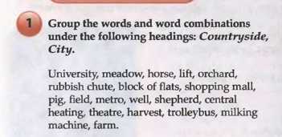
Запишите лексику по теме The countryside or a big city.
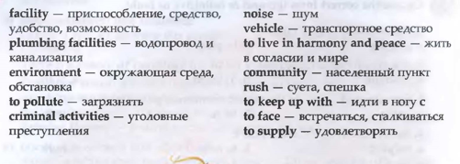
Устно переведите с русского языка на английский следующие словосочетания:
- Приспособления, средства- транспортные средства, водопровод и канализация- в городе есть транспортные средства и водопровод и канализация, в деревне мало таких возможностей;
- окружающая среда – хорошая окруж.среда – в деревне хорошая окруж.среда-загрязнять окруж. среду-мы загрязняем окруж. среду;
-шум-много шума-в городе много шума- мало шума-в сельской местности мало шума-шумовое загрязнение;
- жить в согласии и мире-я хочу жить в согласии и мире – люди в деревне живут в согласии и мире;
- суета, спешка-много суеты-в городе много суеты-мало суеты-в деревне мало суеты;
- идти в ногу с – идти в ногу с новыми технологиями-наши студенты идут в ногу с новыми технологиями;
- сталкиваться-сталкиваться с проблемами-мы сталкиваемся со многими трудностями.
Изучите и законспектируйте грамматический материал по теме Герундий.
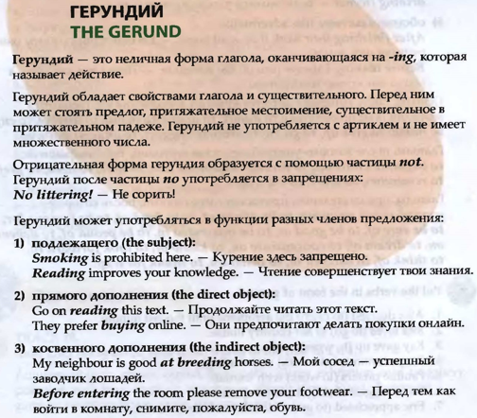
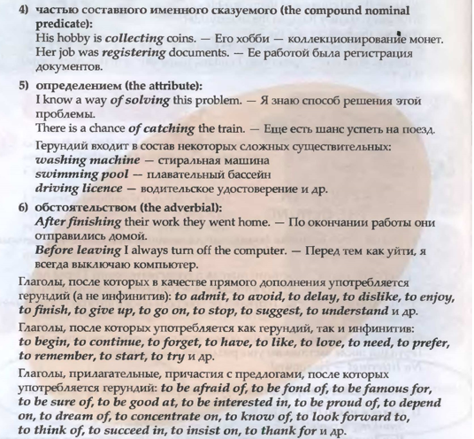
Выполните письменно упражнение, поставив глаголы в форме герундия
Д/з выучить лексику по новой теме
Литература
- Безкоровайная Г.Т. «Planet of English” Москва, Академия, 2015-256с.

